Foredrag: Spillemand på Færøerne.
v/ Hellmut Seifert Toftdahl

Hellmut Seifert Toftdahl har som spillemand på Færøerne med sit orkester ”Gamle Venner” lært det lille øfolk at kende via sang og musik. Herved lærte han ”Kingokoret” at kende og har som deres impresario arrangeret deres 5 turneer i Danmark. I sommeren 2013 boede han med sin kone i den lille bygd, Tjørnuvik. Han fortæller om den færøske hverdag: det omskiftelige vejr, gæstfriheden, kædedansen og sangen, grindejagten, fåreavlen og den kristne tro, der har givet håb og mod til generationers kamp med naturens kræfter til lands og ikke mindst til vands – alt sammen illustreret med flotte billeder af natur og folkeliv. Som organist i bygdens lille kirke inviterer han indenfor til færøsk salmesang akkompagneret af menighedens imponerende stemmer, og han fortæller, hvorfor den oprindelige Kingosang stadig synges i bygden Tjørnuvik.

Om Kingokoret fra Tjørnuvik: ”De kunne stjæle vores kirke, men vores tro og vores salmesang kunne de ikke tage fra os”.

Sådan forklarer sangerne i Kingokoret selv, at de stadig synger Kingos oprindelige salmer, som de har lydt fra dengang danske præster førte dem til Færøerne sammen med Kingos Salmebog. Præsterne døde eller forsvandt, og der var hverken noder eller orgler i de små bygder, så man sang efter hukommelsen fra fædre til sønner. Også når man begravede en død, drog ud på det farefulde hav eller til fjelds for at røgte får. I Tjørnuvik forsvandt også kirken, for myndighederne besluttede i 1858, at den skulle bæres i småstykker over fjeldet til nabobygen Saksun. Så fortsatte man i Tjørnuvik med at synge privat til gudstjenester i hjemmene.
I 1937 fik man en ny kirke, og man fik et orgel, men ingen organist, så man fortsatte med at synge af karsken bælg. Bygden Tjørnuvik er den sidste, hvor man har værnet om denne forunderlige salmetone.
En nutidig og stadigt levende hyldest til den Kingo, som de færreste danskere i dag kender.
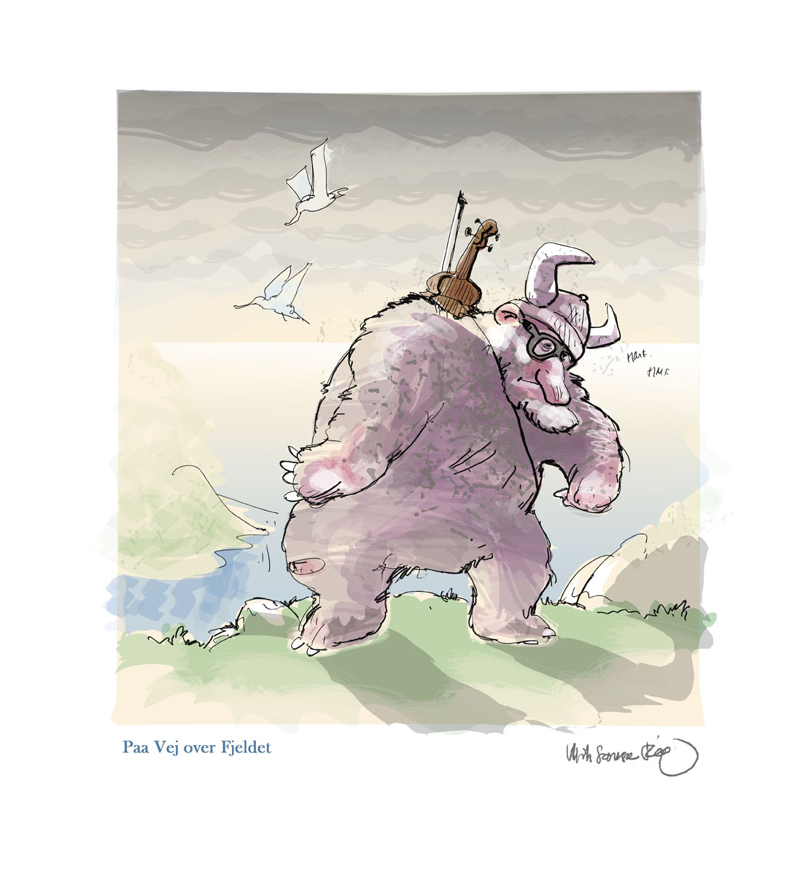
http://www.bricksite.com/hst?id=160548

Tegning: Ulrik Samsøe Figen

